МИНИСТЕРСТВО ОБРАЗОВАНИЯ И НАУКИ РОССИЙСКОЙ ФЕДЕРАЦИИ

ФЕДЕРАЛЬНОЕ АГЕНТСТВО ПО ОБРАЗОВАНИЮ

КУРГАНСКИЙ ГОСУДАРСТВЕННЫЙ УНИВЕРСИТЕТ

Кафедра "Экономика и маркетинг"

**КУРСОВОЙ ПРОЕКТ**

по дисциплине:

"Конъюнктурный анализ товарных рынков"

Конъюнктурный анализ рынка посудомоечных машин

Выполнил: студент гр. ЭЗ-6715 Голубева Е.В.

Проверил: к. э. н., доцент Косова С.А.

Курган, 2010

Содержание

Введение

1. Выбор и характеристика объекта исследования

2. Анализ масштаба и потенциала рынка

2.1 Характеристика рынка посудомоечных машин

2.2 Анализ масштаба рынка

2.3 Диагностика конкурентной среды

2.4 Анализ потребительского потенциала

2.5 Анализ привлекательности рынка

3. Анализ сбалансированности рынка

3.1 Оценка пропорциональности рынка

3.2 Оценка перспектив развития бизнеса

3.3 Оценка экономического состояния торговой фирмы

4. Анализ тенденций и устойчивости рынка

4.1 Факторный анализ товарооборота

4.2 Определение тенденции развития рынка

5. Анализ ценовой ситуации

5.1 Анализ уровня цен

5.2 Анализ колеблемости цен

6. Прогнозирование рыночного спроса

6.1 Прогноз по среднему проценту прироста показателя спроса

6.2 Прогноз на основании экспоненциального взвешенного среднего

7. Анализ поведения покупателей на рынке

7.1 Разработка моделей покупательских предпочтений

7.2 Анализ уровня удовлетворенности покупателей

8. Проектирование стратегии конкуренции предприятия

Заключение

Список литературы

# Введение

В современном, быстроменяющемся мире, когда рыночная конкуренция становится все более жесткой, важнейшим условием коммерческого успеха становится постоянное определение соотношения спроса и предложения товара на основе анализа взаимодействия конъюнктурообразующих факторов. Осуществляя конъюнктурные исследования, предприятия получают возможность обеспечить себя объективной информацией о себе и конкуренте, провести сравнения, правильно оценить ситуацию на рынке и спрогнозировать ее развитие, а следовательно, получить конкурентные преимущества и тем самым снизить уровень коммерческого риска, найти для себя соответствующий сегмент рынка и рыночную нишу, выбрать правильное направление диверсификации, установить оптимальный уровень цен и т.д. Вот почему изучение конъюнктуры рынка является необходимым условием предпринимательства и всей хозяйственной деятельности промышленного предприятия.

Конъюнктурный анализ представляет собой комплексную оценку состояния рынка по его основным параметрам на данный момент или отрезок времени с последующим выявлением причинно-следственных связей, обусловивших определенную рыночную ситуацию.

Целью курсового проекта является освоение методики анализа конъюнктуры товарного рынка и закрепление навыков проведения маркетинговых исследований рынка.

Задачи курсового проекта:

1 Анализ конъюнктуры товарного рынка на основе системы рыночных индикаторов.

2 Оценка уровня удовлетворенности потребителей.

Объектом исследования в данном курсовом проекте является рынок посудомоечных машин.

# 1. Выбор и характеристика объекта исследования

В настоящее время на российском рынке бытовой техники представлено более 130 различных моделей посудомоечных машин: отдельно стоящих, с возможностью частичного встраивания в кухонный гарнитур и полновстраиваемых. Отечественные компании посудомоечные машины не производят, поэтому этот сегмент рынка полностью занят продукцией иностранных брендов. Наблюдается довольно сильная разница в диапазоне цен: если модель средней функциональности, со стандартным набором функций можно купить за 11200-21000, то элитные многофункциональные модели обойдутся уже в 25200 руб. и выше, вплоть до 64400 руб. У многих производителей одна и та же модель посудомоечной машины представлена в двух вариантах - стандартном (ширина 60 см) и узком (ширина 45 см), на функциональность модели измене-ние размеров обычно не влияет. По сравнению со стандартными посудомоечными машинами их узкие "собратья" стоят в среднем на 10-15% дешевле. Мини-модели посудомоечных машин в компактном настольном варианте в настоящее время есть только у 4 производителей: Electrolux, Bosch, Siemens и Ardo. Они стоят в среднем от 7000 до 12040 руб.

Если условно разделить все представленные на рынке модели посудомоечных машин на три категории - элитные, средний класс и экономичные, окажется, что вторая категория - самая многочисленная. Модельный ряд Indesit, Ardo, Gorenje и Brandt составляет категорию наиболее доступных по цене посудомоечных машин (от 9800 до 19600 руб.), продукция Whirlpool, Zanussi, Candy и Ariston, как правило, стоит несколько дороже - от 14000 до 25200 руб. К категории среднего класса относятся большинство моделей Bosch, Asko, Siemens, Electrolux: большинство выпускаемых ими посудомоечных машин стоят от 16800 руб. Это приборы повышенной безопасности с довольно большим выбором программ, улучшенными системами мытья и фильтрации воды, экономно расходующие воду и электроэнергию. Наконец, посудомоечные машины Bauknecht, Gaggenau, Miele, AEG и новой на российском рынке итальянской марки Smeg принадлежат в основном к бытовой технике высшего класса - это наиболее экологичные и экономичные агрегаты, оборудованные системой автоматического определения количества и степени загрязненности посуды, таймером, имеющие электронное управление и обеспечивающие высокое качество мытья и сушки посуды. Подавляющее большинство таких посудомоечных машин стоят не менее 22400 р., а некоторые - более 42000 и даже 56000 с лишним руб.

Посудомоечные машины Ardo рассчитаны на 9 и 12 комплектов посуды и, как правило, имеют 3-7 программ мытья при 3-4 температурных режимах. В некоторых моделях осуществляется автоматический контроль мытья; сушка в основном происходит по конденсационной системе. S-образные коромысла снижают уровень шума при работе машины и в сочетании с двухуровневыми разбрызгивателями улучшают качество мытья посуды. Доступны шесть степеней регенерации в зависимости от уровня жесткости воды, поступающей в посудомоечную машину. Характерной чертой посудомоек Ardo является возможность их подключения к магистрали горячей воды, что экономит время и электроэнергию, уходящие на разогрев воды до необходимой температуры мытья. Управление современными посудомоечными машинами Ardo облегчается благодаря наличию звукового сигнала, возвещающего об окончании выполнения программы; электронный таймер позволяет отложить начало мытья на срок от 1 до 16 часов. Некоторые модели оснащены системой самодиагностики возникающих неполадок. Стоимость посудомоечных машин Ardo составляет в среднем 8400-14000 руб.

Компания Gorenje снабжает все посудомоечные машины лакированным корпусом, устойчивым к износу и коррозии, а также системой сервисной диагностики неполадок, которые пользователь может исправить самостоятельно. Набор программ стандартный (4-8), температура мытья устанавливается на трех-четырех разных позициях, в зависимости от типа посуды. Помимо обычного набора программ имеются циклы быстрой мойки и суперэкономичной мойки; окончание программы может сопровождаться звуковым сигналом. Турбосушки, как правило, нет, поэтому класс сушки ниже, чем во многих других посудомоечных машинах сходной ценовой категории. Новые посудомоечные машины Gorenje с полностью интегрированной системой функционирования снабжены также механизмом регулировки силы закрывания дверцы аппарата. Можно также регулировать высоту аппарата с помощью одной расположенной снаружи кнопки. Средняя стоимость моделей Gorenje - от 12600 до 18760 руб.

Особенностями посудомоечных машин Indesit, как, впрочем, и Ariston (средняя стоимость - 11480-21000 руб.), можно считать наличие цикла бережной мойки "Хрусталь", особую систему крепления полок с подвижными держателями (система "клик-клак"), позволяющую менять высоту полок, не вытаскивая их из машины, а также программу экономичной мойки (половинная загрузка машины) и цикл ополаскивания горячей водой; всего же у них, как правило, 4-7 программ мойки для посуды из разного материала и различной степени загрязненности, при температуре от 40 до 70 градусов. Вследствие применения в большинстве моделей посудомоечных машин Artison и Indesit турбосушки - особой системы вентиляции посуды во время сушки (система Turbo Dry) - после окончания цикла сушки на посуде не остается разводов. В ассортименте есть как модели с механическим управлением, так и с сенсорным. Бак и внутренняя сторона дверцы практически во всех моделях изготавливаются из нержавеющей стали и устойчивы к коррозии. Indesit ориентируется на отдельно стоящие модели, Ariston - в большей степени на встраиваемую технику.

Посудомоечные машины Brandt моют посуду в 6-7 различных циклах при 4-5 температурных режимах, в том числе при температуре 50 градусов Цельсия, считающейся оптимальной для расщепления жиров и белковых соединений и, следовательно, эффективной очистки посуды (биопрограмма). В дорогих моделях Brandt есть программы интенсивного мытья и мытья хрупкой посуды. Сушка, как правило, конденсационная, оцениваемая по С - и В-классу эффективности. Некоторые модели марки Brandt умеют определять количество посуды и степень ее загрязненности (система самодиагностики (клавиша "Автопрограммирование"), аналогичная системе Fuzzy Logic). Эти машины изготавливаются с учетом высоких требований к экологичности, и одновременно они весьма просты в обращении. В некоторых моделях есть режим половинной загрузки, подключение к горячей воде исключено. Имеющиеся на рынке посудомоечные машины Brandt стоят от 13440 до 21280 руб.

Компания Whirlpool предлагает на российском рынке более 15 моделей посудомоечных машин - как отдельностоящих, так и встраиваемых. Ноу-хау Whirlpool можно вполне считать систему фильтрации F.I. D., при которой вода регенерируется каждые 4 секунды, что повышает качество мытья и эффектив-ность фильтрации. "Многозонная" система мытья позволяет включить машину в режиме половинной загрузки, заполнив грязной посудой только одну внутреннюю полку. Количество программ мытья в моделях Whirlpool доходит до 8 при 4-5 температурных режимах. Новые посудомоечные машины Whirlpool оснащены интеллектуальными электронными сенсорами "6-е чувство", которые устраняют необходимость предварительной настройки стандартных программ: система тестирует качество воды и ход процесса мытья посуды каждые 10 секунд и автоматически настраивает температуру, забор воды и продолжительность процесса мытья таким образом, чтобы результат соответ-ствовал требованиям класса А. В ассортименте Whilrpool есть посудомоечные машины как А-класса сушки, так и D-класса - в зависимости от используемой технологии. Следует также отметить улучшенную систему фильтрации: в ряде моделей Whilrpool на сливном насосе установлено специальное электронное устройство, которое создает и посылает импульсы в воду, находящуюся на дне моечной камеры во время фазы слива. Эти импульсы создают волну, которая поднимает и перемещает к фильтру весь скопившийся на дне осадок. Есть модели Whilrpool без таймера и с таймером, в том числе цифровым. Цена на посудомоечные машины этой марки колеблется в диапазоне от 14840 до 25200 руб. Посудомоечные машины Zanussi рассчитаны на 8-9 или 12 комплектов, а их средняя стоимость составляет 15960-26600 руб. Машины имеют 4-5 программ мытья, которые, как правило, осуществляются при 4 заданных температурных режимах от 50 до 70 градусов. На рынке есть посудомоечные машины Zanussi с биопрограммой мытья, а также с "деликатной" программой мытья для хрупкой посуды, возможна работа в режиме половинной загрузки. В ряде моделей сушка происходит при помощи вентилятора (турбосушка), в других - конденсационным способом. Трехступенчатая система фильтрации, при которой один фильтр задерживает крупные частицы грязи, а два других очищают посуду от мелких загрязнителей, обеспечивает высокое качество мойки. Обращение с машиной облегчается тем, что в середине цикла ее при необходимости можно остановить, а через некоторое время возобновить процесс мойки одним нажатием кнопки. Поэтапное выполнение заданной программы, как правило, отображается на индикаторе, расположенном на панели управления. В большинстве моделей Zanussi нижняя корзина оснащена складными перегородками, которые при необходимости можно убрать, чтобы поместить посуду больших габаритов. Посудомоечные машины Zanussi можно подключать как к холодной, так и к горячей (до 60 градусов) воде, что экономит электроэнергию при эксплуатации прибора.

Приобрести посудомоечную машину Candy можно примерно за 12600-24360 руб., причем на рынке есть как стандартные, так и узкие модели, в том числе встраиваемые. Приборы под маркой Candy вмещают до 12 комплектов посуды, имеют до 9 встроенных программ мойки при 7 различных температурах, в том числе интенсивную мойку при температуре 75 градусов. Особенности машин Candy - это программа High Performance для сильно загрязненной посуды (например, противни, кастрюли и сковороды), а также система "прямого впрыска" (Direct Spray), благодаря которой вода опрыскивает посуду под большим давлением, вымывая мельчайшие частички грязи и жира. В некоторых моделях качество мытья улучшается благодаря использованию эксклюзивной разработки компании - двухскоростного мотора. Сушка после мытья, как правило, обеспечивается посредством вентилятора (система Wash and Super Dry). Посудомоечные машины Candy оснащены системой электронного управления: выбор программ осуществляется кнопками, дополнительные кнопки предназначены для выбора специальных режимов - например, режима половинной загрузки машины. Следует также отметить, что Candy предлагает покупателям очень оригинальную модель посудомоечной машины на 4 комплекта, совмещенную с варочной поверхностью и многофункциональной духовкой - и все это в стандартных габаритах 85х60х60 см.

Очень большой ассортимент посудомоечных машин для России предлагает компания Bosch: более 15 моделей разных технических возможностей, дизайна и стоимости. Самые дешевые посудомоечные машины марки Bosch - настольные, они рассчитаны на 4-5 комплектов посуды и стоят 9800-11200 руб. В таких агрегатах имеются 3-4 программы стирки, они работают довольно эффективно, но, по сравнению с моделями стандартных размеров, расходуют больше воды и электроэнергии в пересчете на 1 комплект посуды. Более сложные посудомоечные машины оснащены системой бережного мытья стекла (Aqua-Sensor), имеют до 8 встроенных циклов мытья при 5 температурных режимах. Их стоимость доходит до 24080-27160 руб. В ассортименте Bosch есть и элитные модели стоимостью до 39200 руб., они оснащены аквасенсором второго поколения, специальной сенсорной системой точного определения жесткости воды, работают при низком уровне шума, очень удобны в эксплуатации (благодаря отлично продуманному внутреннему устройству и удобным насадкам), управляются электроникой. Большинство посудомоечных машин Bosch оснащены таймером отсрочки запуска и индикатором хода выполнения программы.

Посудомоечные машины Siemens также делятся на компактные и стандартные модели, практически все из них можно с помощью специалистов встроить в кухонный гарнитур. Агрегаты Siemens моют от 4 до 12 комплектов посуды при 4-5 температурных режимах. В дорогих моделях (до 43400 руб.) есть не менее 7 программ мойки посуды, в том числе интенсивное и деликатное мытье, а также предварительное замачивание. Такие машины крайне энергоэкономичны и сами выбирают способ обработки грязной посуды в зависимости от ее материалов и степени загрязненности. В дорогих моделях Siemens есть много приятных мелочей, облегчающих работу с машиной и повышающих качество мытья: например душевая насадка для подносов и противней, откидные фиксаторы для тарелок в верхнем коробе и т.п. Сушка, как правило, происходит по конденсационной системе, хотя есть отдельные модели, оборудованные вентилятором. Как правило, все посудомоечные машины Siemens оснащены таймером и электронными индикаторами наличия соли и ополаскивателя. Компактные посудомоечные машины Siemens стоят в Москве 11200-12600 руб., стандартные модели средней функциональности можно приобрести в среднем за 22400-23800 руб.

Посудомоечные машины скандинавского производителя Asko также иногда встречаются в магазинах бытовой техники и на больших ярмарках. Их стоимость составляет от 19880 до 30800 руб. Как правило, это стандартные машины, рассчитанные на 12 комплектов посуды (встречаются, однако, модели на 14 и на 9 комплектов), но они оснащены некоторыми удобными новшествами, например, системой подогрева тарелок для более эффективного удаления жира и системой самодиагностики при возникновении неполадок. Внутренность машины освещается, что также делает работу с ней более приятной и удобной. Как правило, посудомоечные машины Asko могут работать более чем в 6 различных программах мытья при 6-8 температурных режимах, с шагом в 5 градусов Цельсия. Уникальная разработанная Asko система мытья сковород и кастрюль через специальные, запатентованные Asko форсунки обеспечивает качественное мытье даже самых загрязненных предметов. Мощные струи воды через специальные форсунки в разбрызгивателях направляются прямо на сильно загрязненную посуду с восьми различных направлений и эффективно очищают ее от жира и остатков пищи. В отличие от многих представленных на рынке моделей, во многих посудомоечных машинах Asko сушить посуду можно в нескольких режимах: помимо стандартной сушки имеется цикл "быстрой сушки" и "дополнительной сушки". Следует особо отметить и имеющуюся в некоторых моделях систему фильтрации "Super Cleaning System": если перед основным циклом мойки машина, например, в течение определенного времени замачивала сильно загрязненную посуду, в промежутках между программами машина обеспечит тонкую очистку фильтра и всех внутренних поверхностей.

Кстати, приятным для покупателя сюрпризом будет и то, что дверца при открывании фиксируется в любом удобном для пользователя положении.

У состоятельных покупателей большой интерес вызывают элитные высокотехнологичные модели посудомоечных машин. Продукция немецкой AEG, например, стоит не менее 22400 руб., а самые дорогие модели - до 39200 руб. В большинстве посудомоечных машин AEG 6-8 программ мытья при 5 различных температурных режимах. Особенностью AEG следует считать наличие двух биопрограмм, выполняющихся при 50 градусах, - стандартной и экономичной. При мытье вода подается с пяти уровней, что гарантирует отличное промывание посуды, качество мытья еще более повышается вследствие использования 5-ступенчатой системы фильтрации и 10 уровней смягчения воды. Турбосушка используется намного чаще, чем конденсационная. Как правило, большинство посудомоек марки AEG оборудованы электронной системой управления Fuzzy Logic (возможно, она знакома вам по стиральным машинам): посудомоечная машина самостоятельно оценивает объем и степень загрязненности загруженной в нее посуды и на основе полученных данных контролирует расход воды и электроэнергии. Машины оснащены улучшенными системами безопасности. Так, система Aqua-Control защищает от протечек воды: машина оснащена активным сливным насосом, который в случае аварии обеспечит откачку воды даже при отключении электропитания. В случае возникновения неполадок в работе включается светодиодная индикация, с помощью которой можно осуществить ряд мер по устранению возможных причин неисправности: закрыть дверцу посудомоечной машины, проверить разбрызгиватель и фильтр и, наконец, просто открыть водопроводный кран. В моделях обычно есть встроенный таймер, и выполнение любой программы при необходимости можно отсрочить на 12-20 часов.

Под маркой Electrolux продаются как компактные модели посудомоечных машин (4-5 комплектов посуды), так и большие - для 9-12 комплектов. Посудомоечные машины Electrolux используют при мытье посуды до 9 стандартных программ в 5 температурных режимах, они чрезвычайно экономичны и по потреблению воды, и по расходу электроэнергии, и к тому же работают очень тихо. Дизайн машин также очень разнообразен: есть модели невысокие, которые можно встроить в кухонный гарнитур, и узкие (45 см в ширину). Дорогие модели оснащены системой Fuzzy Logic и дополнительными сенсорами, определяющими степень прозрачности воды. Часто встречаются посудомоечные машины с таймером отложенного старта, они практически все оснащены индикатором, на котором отображается текущая фаза выполнения программы. Компания также серьезно заботится о безопасности приборов в эксплуатации: улучшенные системы защиты от перелива и протечек, а также детский замок - характеристики практически всех посудомоечных машин Electolux. Цены на посудомоечные машины Electrolux - до 30800 руб., компактные модели можно приобрести за 11200-14000 руб., а встраиваемые машины стоят немного дороже обычных, но их стоимость сильно зависит от габаритов.

Посудомоечные машины еще одной немецкой компании - Bauknecht - в основном рассчитаны на 12 комплектов посуды (есть также несколько моделей на 8-9 комплектов) и имеют очень удобную систему загрузки со множеством приспособлений - "органайзеров" внутреннего пространства. Помимо 3-6 стандартных программ мытья есть возможность задать собственную программу и далее автоматически вызывать ее из памяти машины. Мытье происходит при 3-4 температурных режимах (в дорогих моделях возможности выбора шире). Эффективная система смягчения воды наряду с интервальной системой мытья Spulsystem повышает качество очищения посуды и гарантирует безупречное мытье по А-классу. Сушка в большинстве моделей происходит по конденсационной системе. Посудомоечные машины Bauknecht оснащены таймерами отложенного старта и работают при невысоком уровне шума. Система управления, как правило, электронная, в ряде моделей имеется цифровой дисплей и электронные индикаторы наличия соли и ополаскивателя. Посудомоечные машины довольно экономичны в эксплуатации, многие модели могут работать в режиме половинной загрузки. Стоимость посудомоечных машин Bauknecht от 18200 до 36400 руб.

Модели новой на российском рынке итальянской компании Smeg оснащены электронной системой управления, схема попеременной подачи воды (иначе - орбитальная система мытья) обеспечивает стабильное и качественное очищение посуды. В ассортименте компании есть как стандартные, так и узкие модели, вместимость посудомоечных машин - от 9 до 12 комплектов посуды. Количество предлагаемых программ довольно большое - до 8, мытье происходит при 4 температурных режимах. Сушка в большинстве посудомоечных машин Smeg происходит при помощи вентилятора, класс сушки - B и A; машины, как правило, оснащены электронной системой управления (соответственно, имеются таймер, электронные индикаторы наличия соли и ополаскивателя, аварийная индикация). Покрытие и корпус из нержавеющей стали удлиняют срок службы машины и защищают ее от коррозии. В настоящее время на рынке доступно около 10 моделей посудомоечных машин Smeg стоимостью от 23800 до 37800 руб. Компания специализируется в основном на встраиваемых посудомоечных машинах.

Немецкая компания Miele делает ставку на разработку высокотехнологичных посудомоечных машин с различными режимами работы и множеством удобных приспособлений. В моделях этой марки нижний и верхний короб могут подвергаться мойке в двух разных режимах, с разными температурами воды; применяются высокоэффективные системы фильтрации воды. Сушка происходит как при помощи вентилятора, так и по конденсационной системе. Все машины оснащены таймером, позволяющим отсрочить время начала стирки до удобного для хозяйки момента. Помимо 6-8 стандартных программ мытья есть возможность создавать собственные программы стирки и записывать их в память машины для дальнейшего использования. На различных фазах программы мытья жесткость воды регулируется путем смешения воды, поступающей из водопровода, с водой, смягченной регенерирующей солью. Контроль за системой смягчения воды в моделях высшей ценовой категории обеспечивает электронная система управления Novotronic. С ее же помощью контролируется объем используемых моющих средств, а также расход воды и электроэнергии. Многие посудомоечные машины Miele оборудованы системой "Экосенсор II", регулирующей подачу воды в зависимости от степени загрязненности посуды. Степень мутности воды измеряется при помощи луча света, как и в системе "Экосенсор I", но улучшенная конструкция позволяет не только выявить частички грязи в воде, но и отличить их от пузырьков воздуха, что делает регулировку подачи чистой воды еще более точной. Вообще посудомоечные машины Miele являются одними из самых экономичных и экологичных на рынке бытовой техники. В Москве они стоят от 28000 до 42000 руб., но есть модели и за 56000 с лишним руб. (примерно столько же стоят встраиваемые посудомоечные машины Miele).

Элитная техника Gaggenau отличается изысканным дизайном и повышенной функциональностью. Большинство моделей рассчитано на 10 комплектов посуды и имеют стандартную ширину 60 см. Предлагается 5-6 стандартных режимов мытья, но при этом существуют возможности автоматического программирования наиболее удобных циклов мытья при дальнейшей эксплуатации посудомоечной машины. Выбор температурных режимов очень широк: мытье осуществляется даже при 35 градусах, используется специальная технология мытья хрупкой посуды. Продолжительность любой программы можно сократить, нажав специальную кнопку. Разумеется, предусмотрены циклы быстрого, экономичного мытья, половинной загрузки машины, интенсивного мытья и замачивания в холодной и горячей воде. Отлично продумана система загрузки: множество контейнеров и приспособлений, складные держатели, регулировка высоты установки всех выдвижных корзин и емкостей. Машины очень экономичны и безопасны в эксплуатации. Все модели имеют электронную систему управления. Торговые представители называют продукцию Gaggenau "роллс-ройсом" в мире бытовой техники. Стоимость посудомоечных машин Gaggenau составляет от 29400 до 65800 руб.

Таким образом, выбор посудомоечных машин в настоящее время очень широк, и этот сегмент рынка продолжает расти, с каждым месяцем на рынке появляется все больше новых моделей посудомоечных машин. Так что потребителям, уже заменившим старые холодильники и плиты, рекомендуется задуматься и о приобретении посудомоечной машины. К тому же с развитием сферы потребительского кредитования приобрести новую бытовую технику становится все проще.

маркетинговый посудомоечная машина рынок

# 2. Анализ масштаба и потенциала рынка

Анализ рыночной конъюнктуры следует начинать с характеристики типа рынка и масштаба рынка.

# 2.1 Характеристика рынка посудомоечных машин

Таблица 1 - Классификация рынка посудомоечных машин

|  |  |
| --- | --- |
| Признаки классификации | Тип рынка |
| Степень и характер сбалансированности рынка | Рынок продавца |
| Вид конкуренции | Олигополистический рынок |
| Территориальный уровень | Мировой рынок |
| Классификация товара | Рынок потребительских товаров |
| Место рынка в системе товародвижения | Розничный рынок |
| Качественная оценка рынка | Функционирующий рынок |
| Организационная оценка рынка | Открытый рынок |
| Позиция маркетинга по отношению к рынку | Целевой рынок |
| Конъюнктурная оценка рынка | Стабильный рынок |

# 2.2 Анализ масштаба рынка

Масштаб рынка определяется объемом продажи товаров, числом и размером фирм, выступающих на рынке в качестве производителей и продавцов. При этом определяется функциональная специализация предприятий: товар, его основные свойства, ассортимент.

(1)



где *Di -* доля фирмы на рынке;

*Тi -* товарооборот фирмы;

∑ *Тi -* общий объем продаж на рынке.



Таблица 2 - Фирменная структура рынка посудомоечных машинв г. Кургане за 2009 год

|  |  |  |  |  |  |
| --- | --- | --- | --- | --- | --- |
| Магазин бытовой техники | Ассорти-мент, глубина | Объем продаж, руб. | Кол-во реализов. прод., шт | Доля рынка,% | Позиция по величине рыночной доли |
| 1. Кухни и техника | 48 | 288860 | 20 | 12 | последователь |
| 2. М-Видео | 15 | 433290 | 30 | 19 | последователь |
| 3. ТП | 50 | 323850 | 22 | 14 | последователь |
| 4. Эксперт | 21 | 346630 | 24 | 15 | последователь |
| 5. Эльдорадо (Зорге) | 20 | 357220 | 25 | 15 | последователь |
| 6. Эльдорадо (Омская) | 22 | 583920 | 40 | 25 | претендент |
| **Итого** |  | **2333770** | **161** | **100** | **последователь** |

По величине рыночной доли все предприятия можно сгруппировать следующим образом: лидер рынка, 40% и выше; претендент на лидерство, 40 - 20%; последователь,20 - 10%; окопавшийся в нишах (аутсайдер рынка), менее 1%. Проанализировав таблицу 2, мы увидели, что на рынке посудомоечных машин г. Кургана явных лидеров нет. Основную часть рынка представляют федеральные торговые сети. Среди всех магазинов бытовой техники лишь один является претендентом на лидерство.

# 2.3 Диагностика конкурентной среды

Диагностика конкурентной среды представляет собой определение и описание текущего и перспективного состояния конкурентной среды.

Проведем оценку интенсивности конкуренции на основе распределения рыночной доли по четырёхдольному показателю концентрации производства и индексу Герфиндала-Гиршмана соответственно:

(2)



где *ОР1, ОР2, ОР3, ОР4* - объем реализации продукции четырех наиболее крупных предприятий;

*ОР -* общий объём реализации продукции на рынке.



(3)



где *I* - индекс Герфиндала-Гиршмана;

*Di* - доля *i*-ой фирмы на рынке.

*I* = 122 + 192 + 142 + 152 + 152 + 252 = 144 + 361 + 196 + 225 + 225 + 625 = 1776.

На основе четырёхдольного показателя конкуренции (CR4) мы видим, что рынок близок к монополизированному, т.к. CR4 = 0,74 < 0,75. Также это подтверждает и индекс Герфиндаля-Гиршмана *I* = 1776 (*I* = 1776). Значение данного показателя находится в критическом интервале 1000 - 2000 - это умеренно концентрированный рынок, который находится под контролем антимонопольных органов.

Проведем анализ конкурентных стратегий и поведения предприятий, работающих на данном рынке. Для трёх крупнейших предприятий-лидеров рынка, определяющих вектор его движения, построим профиль конкурентных преимуществ:

1. "Эльдорадо"

"Эльдорадо" является лидером по продаже посудомоечных машин в г. Кургане это обуславливается следующими факторами: агрессивная и хорошо продуманная маркетинговая политика (все виды рекламы, акции, скидки), широкий ассортимент и способность к созданию достаточно крупных запасов товара (следствие того, что "Эльдорадо" является федеральной торговой сетью бытовой техники), удобство расположения магазинов. К недостаткам следует отнести неидеальную ценовую политику, товар не всегда соответствует требуемому качеству, неудовлетворительное качество работы с клиентами. Представим профиль конкурентных преимуществ данного торгового предприятия в таблице 3.

Таблица 3 - Профиль конкурентных преимуществ и недостатков компании "Эльдорадо" в Кургане

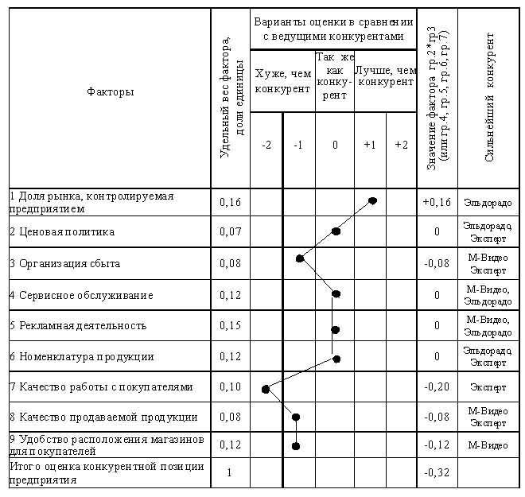

1. "М-Видео"

Компания "М-Видео" занимает второе место по объему рыночной доли и также представляет федеральную торговую сеть с центром в Москве. Для нее характерен такой же агрессивный маркетинг как у "Эльдорадо", достаточно широкий ассортимент, неплохое обслуживание клиентов. К недостаткам следует отнести качество предлагаемого товара покупателям и сервисное обслуживание. Профиль конкурентных преимуществ магазина "М-Видео" представлен в таблице 4.

Таблица 4 - Профиль конкурентных преимуществ и недостатков компании "М-Видео" в Кургане

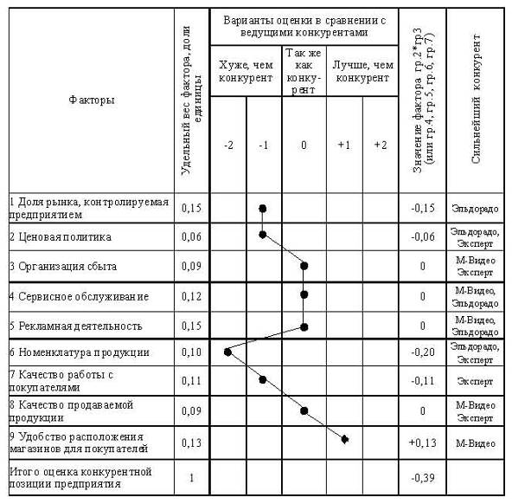

3)"Эксперт"

"Эксперт" - также фирма-представитель федеральной сети. Она занимает третье место по объему продаж, к преимуществам следует отнести ценовую политику, широкий ассортимент продукции и организацию сбыта. К недостаткам сервисное обслуживание, рекламную деятельность. Профиль конкурентных преимуществ магазинов "Эксперт" представлен в таблице 5.

Таблица 5 - Профиль конкурентных преимуществ и недостатков компании "Эксперт"

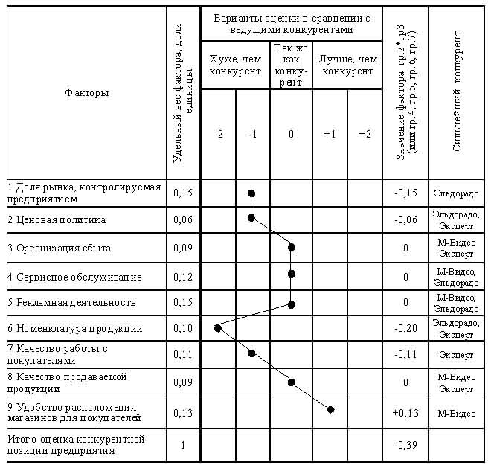

4)"ТП", "Кухни и техника"

Оба магазина объединяют общая торговая марка. "ТП-центр" - единственная фирма, представленная местным капиталом. К преимуществам этой фирмы можно отнести долгий период нахождения на рынке бытовой техники, качество обслуживания покупателей, широкий ассортиментный ряд продукции, наличие собственного сервисного центра и службы доставки, систему скидок (конкретно для пенсионеров), приобретение техники в рассрочку (в других магазинах только в кредит).

К недостаткам: не столь большие объемы реализации продукции, один из магазинов "Кухни и техника" расположен довольно в неудобном для покупателей месте.

# 2.4 Анализ потребительского потенциала

Потребительский потенциал рынка обусловлен покупательским спросом и характеризуется показателем емкости рынка. Емкость рынка - количество товаров, которые рынок способен поглотить (приобрести) за определенный срок и при данных условиях. Рассчитаем емкость рынка посудомоечных машин Кургана по формуле:

(4)



где *Ер* - емкость потребительского рынка;

*П* - потребление товара на душу населения (одну семью);

*S* - численность населения;

*Тпр. р., Тпр. д. -* темпы прироста соответственно цен и дохода;

*Эр., Эд. -* эластичность спроса от изменения соответственно цен и дохода;

*Dстим. -* искусственно стимулируемый спрос за счет маркетинговых усилий;

*Н* - насыщенность рынка (наличие товаров у потребителей);

*Иф, Им -* износ товаров соответственно физический и моральный;

*А* - альтернативные формы потребления;

*С* - импорт.

*Ер* = 322383/3*0,1* (1,2*0,1) * (1,03*0,67) +174- (1720-516-602) - 0-0 = 462 (шт)

Население г. Кургана на начало 2010 года составляла 322383 человек. Посудомоечные машины покупают, как правило, в одну семью, а состав семьи в среднем по Кургану 2-3 чел. В среднем в год 0,10% семей приобретают посудомоечные машины.

В 2009г средняя цена на посудомоечную машину составляла 13470 руб, а сейчас она составляет 11200. Найдем прирост цен на посудомоечную машину:

*Тпр. р* = 13470/11200 = 1, 20.

Среднедушевой доход составляет в Кургане 153984 руб. в год, а в 2009 году он составлял 148902 руб. в год. Найдем прирост дохода за этот период:

*Тпр. д.* = 153984/148902 = 1,03

Расчет эластичности спроса равен



Эластичность спроса по цене равна:



Эластичность спроса по доходу равна:



Искусственно стимулируемый спрос равен 8%, т.е.174 шт. Из исследования было выявлено, что 4% семей имеют посудомоечные машины, т.е.1720 шт., из них 30% с физическим износом и 35% с моральным, т.е.516 и 602 шт. соответственно. Аналогов у посудомоечных машин нет. Импорт равен 0, т.к. курганцы покупают посудомоечные машины только на курганском рынке. В итоге курганский рынок может вместить 462 шт. посудомоечных машин.

# 2.5 Анализ привлекательности рынка

Рынок продажи посудомоечных машин г. Кургана достаточно привлекателен, это обуславливается его стабильным расширением, ростом благосостояния населения, его растущим интересом к данной продукции, доступностью кредитования, высокими объемами продаж, низкими барьерами для входа на данный рынок. Рынок посудомоечных машин по сравнению с рынками другой крупнобытовой техники (холодильники, газовые плиты, стиральные машины) относительно молод. Ведутся новые разработки по усовершенствованию функциональных характеристик, всё больше инвестиций привлекается для их осуществлений. Каждый производитель стремится защитить свои достижения в этой отрасли. Среди потенциальных потребителей наблюдаются как физические лица, так и подразделения общепита.

К негативным сторонам можно отнести растущую конкуренцию (обусловлено высокой рентабельностью рынка и появлением новых фирм), риск вмешательства со стороны государства (повышение тарифов на водоснабжение), зависимость от общественного мнения (негативные отзывы некоторых потребителей).

# 3. Анализ сбалансированности рынка

Пропорциональность развития рынка характеризуется соотношением спрос и предложения. Баланс или дисбаланс этих показателей определяет тип рынка (рынок продавца, рынок покупателя).

# 3.1 Оценка пропорциональности рынка

Проведем анализ сбалансированности (пропорциональности) рынка торговли посудомоечными машинами в Кургане. На основе динамики и соотношения основных рыночных индикаторов: поставки, продажи товаров и изменения товарных запасов охарактеризуем рынок с точки зрения его развития. Результаты анализа представлены в таблице 6.

Таблица 6 - Карта оценки сбалансированности рынка

|  |  |  |  |  |  |  |  |  |  |
| --- | --- | --- | --- | --- | --- | --- | --- | --- | --- |
| Индикаторы рынка | | | | | | | | | Характеристика рынка |
| Поставка | | | Продажа | | | Товарные запасы | | |
| Рост | Ста-  биль-  ность | Спад | Рост | Ста-  биль-  ность | Спад | Рост | Ста-  биль-  ность | Спад |
|  |  |  |  |  |  |  |  |  | Спад спроса: коллапсирующий рынок |
|  | + |  |  | + |  |  | + |  | Стабильный спрос: стабильный рынок |
|  |  |  |  |  |  |  |  |  | Рост спроса: развивающийся рынок |

На основе данной таблицы можно сделать вывод, что рынок находится в стадии стабильности, наблюдается стабильность поставок, продаж и товарных запасов.

# 3.2 Оценка перспектив развития бизнеса

Оценка перспектив развития бизнеса осуществляется на основе опроса работников торговых фирм. Результаты опроса представлены в приложении курсового проекта.

Одним из показателей перспектив рыночного бизнеса является коэффициент заполненности портфеля заказов фирмы. Он исчисляется на основе ответов предпринимателей об уровне и тенденции заполненности портфеля заказов. Обобщающая оценка представлена в таблице 7.

Таблица 7 - Оценка перспективности бизнеса

|  |  |  |  |
| --- | --- | --- | --- |
| Удельный вес давших оценку в общем числе ответивших респондентов, % | | | |
| Уровень заполненности портфеля в текущем периоде | | Тенденция ожидаемого изменения заполненности портфеля | |
| Характеристика | % ответов | Характеристика | % ответов |
| 1) выше нормы | 20 | 1) увеличение | 40 |
| 2) нормальный | 70 | 2) без изменений | 60 |
| 3) ниже нормы | 10 | 3) уменьшение | - |
| Баланс ответов | | Баланс ответов | |

Коэффициент заполненности портфеля заказов рассчитывается с учетом баланса положительных и негативных оценок (стр.1+стр.2-стр.3).

Коэффициент заполненности портфеля заказов равен 80%, в перспективе же коэффициент равен 100%, что больше нуля, определим степень положительных перспектив (*П*):

(5)



*П* = 40/60 = 0,67.

Так как *П* = 0,67 приближается к 1, то следовательно перспективы заполняемости портфеля заказами можно считать очень хорошими, почти отличными. На основе этих данных можно сделать вывод, что продолжение бизнеса на данном рынке выгодно и перспективно.

# 3.3 Оценка экономического состояния торговой фирмы

Оценка экономического состояния фирмы осуществляется на основе опроса сотрудников. Анализ включает в себя оценку текущей ситуации и прогнозную оценку. Обобщающая оценка состояния магазинов, реализующих посудомоечные машины, сведена в таблицу 8.

Таблица 8 - Оценка экономического состояния фирм

|  |  |  |  |
| --- | --- | --- | --- |
| Удельный вес давших оценку в общем числе ответивших респондентов, % | | | |
| Об экономическом положении фирмы в данное время | | О тенденциях изменения на перспективу | |
| Характеристика | % ответов | Характеристика | % ответов |
| 1) благоприятное | 20 | 1) улучшение | 40 |
| 2) удовлетворительное | 50 | 2) без изменений | 50 |
| 3) неблагоприятное | 30 | 3) ухудшение | 10 |
| Баланс ответов | | Баланс ответов | |

Индикаторы экономического положения по оценке работников в настоящем и будущем соответственно равно 40% и 80%. Степень положительных перспектив *П* = 40/50 = 0,8; что близко к единице, следовательно следует оценивать перспективы развития как отличные.

# 4. Анализ тенденций и устойчивости рынка

Важным элементом конъюнктурного анализа является исследование динамики рынка, изучение тенденций развития.

Тенденции развития рынка - экономическое и статистическое понятие, характеризующее закономерность изменения его основных параметров во времени.

Для определения вектора и скорости развития рынка построим динамические ряды показателей, характеризующих основные параметры рынка, темпы роста и прироста (базисные и цепные).

Темп роста вычисляется по формуле:

(6)



где *у0*, *у1* - уровни динамического ряда соответственно базисного и текущего периодов.

Рассчитанные темпы прироста цены приведены в таблице 9.

Таблица 9 - Определение темпов прироста

|  |  |  |  |  |  |  |  |
| --- | --- | --- | --- | --- | --- | --- | --- |
| Товар | Цены (усредненные), тыс. руб. | | | Темп прироста за период 2007-2008 годов, % | | Темп прироста за период 2008-2009 годов, % | |
| 2007 | 2008 | 2009 | базисный | цепной | базисный | цепной |
| 1. Посудомоечные  машины компактные | 12000 | 12700 | 11500 | 105,83 | 105,83 | 95,83 | 90,55 |
| 2. Посудомоечные  машины узкие (45 см) | 15000 | 16000 | 14450 | 106,67 | 106,67 | 96,33 | 90,31 |
| 3. Посудомоечные ма-шины полноразмерные (60 см) | 20000 | 21000 | 19000 | 105 | 105 | 95 | 90,48 |

Проанализировав данные таблицы 9, мы увидели, что в 2008 году цены на посудомоечные машины выросли на 5-7%. Это объясняется сложившейся экономической ситуацией в России (кризис). Однако 2009 год порадовал снижением цен на 9-12%, что является результатом снижения инфляции до 8,4% по сравнению с прошлым годом. На руку потребителям может сыграть и снижение с 1 января 2010 года пошлин на импорт бытовой техники и электроники. Решение принято в рамках недавно созданного Таможенного союза России, Белоруссии и Казахстана. Так, на посудомоечные машины пошлина будет обнулена.

Однако, как утверждают участники рынка, снижение цен на технику вряд ли будет значительным. По словам представителей компаний-продавцов, пока ведутся переговоры с поставщиками техники, чтобы снижение цен происходило пропорционально падению пошлин на нее.

# 4.1 Факторный анализ товарооборота

Для исследуемой товарной линии, предлагаемой торговцем рынку, проведем факторный анализ товарооборота. Объем товарооборота равен:

(7)



где *pi -* цена за единицу *i*-го товара, руб.;

*qi -* количество проданных товаров *i*-го вида;

*n* - количество товарных позиций.

Агрегатный индекс товарооборота равен:

(8)



где *pi0* , *pi1* - цена *i*-го товара соответственно в базовом и текущем периодах;

*qi0*, *qi1* - количество проданных товаров в натуральном выражении соответственно в базовом и текущем периодах.

Данные для анализа товарооборота представлены в таблице 10.

Таблица 10 - Данные для анализа товарооборота фирм

|  |  |  |  |  |  |  |  |
| --- | --- | --- | --- | --- | --- | --- | --- |
| Товар | Базисный период | | | Текущий период | | | *q1 p0* |
| Кол-во,  шт. | Цена,  тыс. р. | Товаро-  оборот,  тыс. р. | Кол-во,  шт. | Цена,  тыс. р. | Товаро-  оборот,  тыс. р. |
| А | *q0* | *p0* | *q0 p0* | *q1* | *p1* | *q1 p1* |
| 1. Посудомоечные  машины компактные | 40 | 12700 | 508000 | 41 | 11500 | 471500 | 520700 |
| 2. Посудомоечные  машины узкие (45 см) | 110 | 16000 | 1760000 | 108 | 14450 | 1560600 | 1728000 |
| 3. Посудомоечные ма-шины полноразмерные (60 см) | 7 | 21000 | 147000 | 12 | 19000 | 228000 | 252000 |
| **Итого** | | | **2415000** |  | | **2260100** | **2500700** |



Таким образом, можно сделать вывод, что товарооборот уменьшился 6% или в денежном выражении на 154900 рублей.

Факторный анализ товарооборота включает анализ влияния изменения цен и изменения количества проданных товаров на величину товарооборота.

Индекс физического объема товарооборота находится по формуле:

(9)



где *pi0* - цена *i*-го товара соответственно в базовом периоде;

*qi0*, *qi1* - количество проданных товаров в натуральном выражении соответственно в базовом и текущем периодах.



Данный индекс показывает во сколько раз увеличился (уменьшился) физический объем товарооборота в текущем периоде в сравнении с базовым с учетом изменения цен. Таким образом, мы видим, что физический объем товарооборота увеличился в 1,04 раза, что говорит о росте объема продаж в натуральном выражении.

Изменение товарооборота вследствие изменения количества проданных товаров показывает, на сколько увеличился (уменьшился) объем товарооборота в текущем периоде по сравнению с базовым с учетом изменения цен и находится по формуле:

(10)



руб.



Индекс цен показывает, во сколько раз произошло увеличение (уменьшение) цен с учетом изменения физического объема продаж и находится по формуле:

(11)



Изменение товарооборота вследствие изменения цен на продукцию показывает, на сколько увеличились (уменьшились) цены с учетом изменения физического объема продаж и находится по формуле:

(12)



руб.



Отсюда можно сделать вывод, что прирост товарооборота связан с увеличением физического объема продаж, т.е. цены снижаются, объемы продаж растут - как следствие увеличение выручки.

# 4.2 Определение тенденции развития рынка

Для выявления тенденций развития товарного рынка необходимо разработать трендовую модель основного рыночного индикатора (товарооборота в стоимостном или натуральном выражении).

Тренд - графическое или математическое выражение закономерности динамического развития, т.е. отражение основной тенденции изменений изучаемого явления.

Сущность метода заключается в том, что изменение явления рассматривается как функция времени:

(13)



где *t* - номер уровня (периода, даты) динамического ряда.

Динамический ряд товарооборота за последние десять месяцев в стоимостном выражении представлен в таблице 11.

Таблица 11 - Динамика товарооборота в стоимостном выражении

|  |  |  |  |  |  |
| --- | --- | --- | --- | --- | --- |
| Период | 2005 | 2006 | 2007 | 2008 | 2009 |
| Товарооборот, тыс. руб. | 896,5 | 1337 | 1952,4 | 2415 | 2260,1 |

Аналитическое выражение динамики товарооборота выберем на основе поля корреляции и качественного анализа.

Q, тыс.руб.

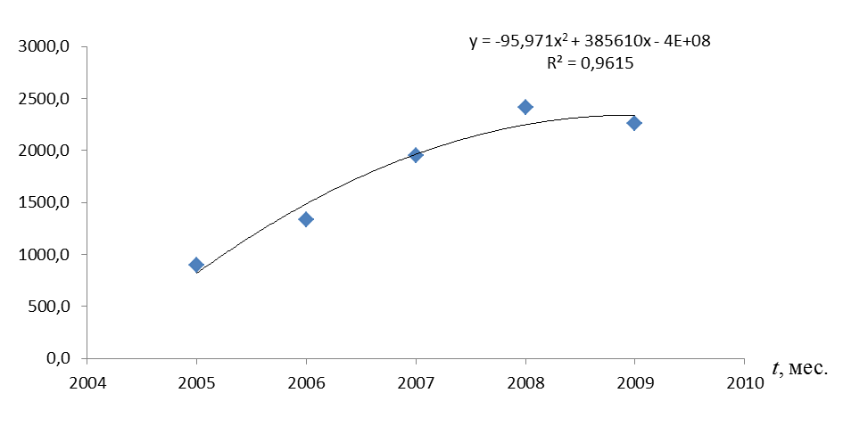

Рисунок 1 - Поле корреляции

Наиболее подходящая трендовая модель - полиномиальная 2-ой степени, т.к. величина коэффициента детерминации (R2) у данной функции имеет значение равное 0,9615, что ближе к единице, чем в остальных случаях.

Снижение товарооборота в последнем периоде обуславливается экономическим кризисом, возникшим в конце 2008 года. Для его увеличения рекомендуется привлечение маркетинговых приемов (скидки, акции, спец. предложения и т.д.).

# 5. Анализ ценовой ситуации

Анализ рыночных цен на исследуемый товар (компьютеры) выполняется в статике и динамике.

# 5.1 Анализ уровня цен

Уровень цен - это обобщающий показатель, характеризующий состояние цен за определенный период времени, на определенной территории по совокупности товаров и товарных видов с близкими потребительскими свойствами.

Для характеристики уровня цен в статике, в территориально-экономическом пространстве необходимо изучить цены на исследуемые товары, которые предлагают рынку отдельные продавцы. Методом сбора информации является наблюдение. Результаты исследования сведены в таблице 12.

Таблица 12 - Группировка фирм по ценам

|  |  |  |
| --- | --- | --- |
| Уровень цен | Количество фирм | |
| единиц | % с итого |
| Низкий | 2 | 33 |
| Средний | 3 | 50 |
| Высокий | 1 | 17 |
| Итого: | 6 | 100 |

Так как доля предприятий со средней ценой составляет 50%, то можно говорить о достаточной устойчивости рынка.

Для совокупности однородных товарных единиц обобщенной характеристикой является средняя цена. Расчет средней цены осуществим по формуле средней арифметической:

(14)



где *рi -* цена *i*-й разновидности товара (или цена в *i*-ом регионе или субрынке);

*n* - число видов товаров (число регионов, субрынков).

руб.



Вариация цен предприятий-конкурентов представлена на рисунке 2.



Фирмы

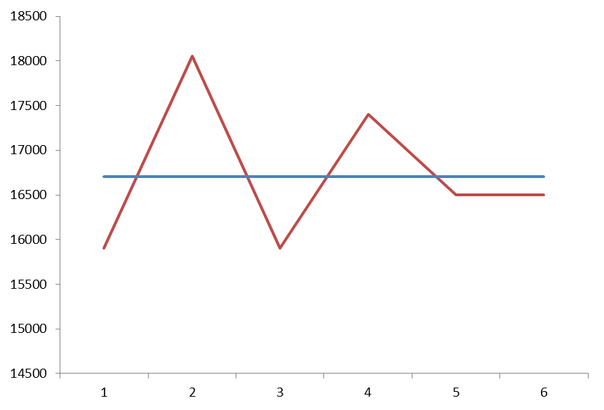

Рисунок 2 - Вариация цен на товары

Амплитуда колебаний цен составляет 2150 руб., что достаточно небольшой показатель. В среднем же цена за одну посудомоечную машину составляет 16708 руб.

Показатель уровня цены может быть рассчитан и как относительная величина, выражающая покупательную способность денежного дохода потребителей:

(15)



где *Р -* цена товара (индивидуальная или средняя);

*D* - денежный доход на душу населения в месяц.

.



Данный показатель характеризует уровень цены относительно среднедушевого дохода. Из полученного значения видно, что стоимость посудомоечной машины достаточно приемлема для среднего курганца.

# 5.2 Анализ колеблемости цен

Существенным признаком цен как индикатора рыночной конъюнктуры являются их постоянные колебания, отражающие меняющуюся рыночную ситуацию.

Формализованные оценки колеблемости цен в географическом или экономическом пространстве (по регионам, субрынкам, сегментам) осуществляется с помощью показателя вариации:

(16)



где *V -* коэффициент вариации (стандартизированный к среднему уровню цен по территории или предприятиям в целом);

- среднее значение цены;



*Ϭ -* среднеарифметическое отклонение.

Среднеарифметическое отклонение рассчитывается по формуле:

(17)



где *Pi* - цена *i*-й разновидности товара (или цена товара в *i*-ом регионе, субрынке, сегменте);

*qi -* объем продаж *i*-й разновидности товара.

Рассчитаем показатели колеблемости цен за квартал по группе предприятий. Исходные и промежуточные расчетные показатели, необходимые для исчисления показателя вариации, сведены в таблице 13.

Таблица 13 - Показатели колеблемости цен в четвертом квартале 2009 года

|  |  |  |  |  |  |
| --- | --- | --- | --- | --- | --- |
| Магазин | Цена товара (тыс. руб.), *Pi* | Продано (шт.), *qi* | *Pi qi* | 2 |  |
| 1. Кухни и Техника | 15900 | 2 | 31800 | 652864 | 255,51 |
| 2. М-Видео | 18050 | 3 | 54150 | 1800964 | 424,38 |
| 3. ТП | 15900 | 4 | 63600 | 652864 | 255,51 |
| 4. Эксперт | 17400 | 4 | 69600 | 478864 | 218,83 |
| 5. Эльдорадо (Зорге) | 16500 | 3 | 49500 | 43264 | 65,77 |
| 6. Эльдорадо (Омская) | 16500 | 4 | 66000 | 43264 | 65,77 |
| **Итого** |  | **20** | **334650** | **3672084** | **1285,77** |



Так как коэффициент вариации (*V*) равен 0,03% и меньше 33% можно сделать вывод о низкой колеблемости цен на рынке.

Дополним анализ оценкой типичности каждой конкретной цены на товар с помощью критерия *t*, характеризующего соотношение индивидуального и среднего отклонения:

(18)



Исходные и полученные данные сведены в таблице 14.

Таблица 14 - Расчет критерия *t*

|  |  |  |
| --- | --- | --- |
| Магазин |  | *ti* |
| 1. Кухни и Техника | -808 | -180,76 |
| 2. М-Видео | 1342 | 300,22 |
| 3. ТП | -808 | -180,76 |
| 4. Эксперт | 692 | 154,81 |
| 5. Эльдорадо (Зорге) | -208 | -46,53 |
| 6. Эльдорадо (Омская) | -208 | -46,53 |

Для однородной совокупности < 3*ϭ*. Таким образом, если *ti* > 3, то цена *Pi* нетипична для данного ряда. Из таблицы 14 видно, что критерий *ti* для двух значений ряда цен не соответствует типичному значению.



Изучение территориальной вариации цен в пределах города не имеет смысла, так как цена на посудомоечные машины не зависит от места расположения магазинов.

Для изучения колеблемости цен в динамике определяется тенденция изменения их уровня во времени. Для этого построим трендовую модель вида:

(19)



где *t* - номер временного периода (месяц). Процесс моделирования включает следующие этапы:

1. Сбор исходных данных. Исходные данные представляют собой ретроспективную информацию, полученную на основе наблюдений и регистрации рыночных цен на исследуемый товар за каждую неделю. Исходные данные представлены в таблице 15.

Таблица 15 - Динамика рыночных цен на посудомоечные машины

|  |  |  |  |  |  |  |  |  |  |  |  |  |
| --- | --- | --- | --- | --- | --- | --- | --- | --- | --- | --- | --- | --- |
| Месяц | 1 | 2 | 3 | 4 | 5 | 6 | 7 | 8 | 9 | 10 | 11 | 12 |
| Цена руб., *Pi* | 19250 | 19300 | 18700 | 19150 | 18390 | 18400 | 17830 | 17100 | 17110 | 17240 | 17000 | 15880 |

2. Построение поля корреляции.

На основе данных таблицы 15 построим поле корреляции.

Pi , руб.

t, мес.

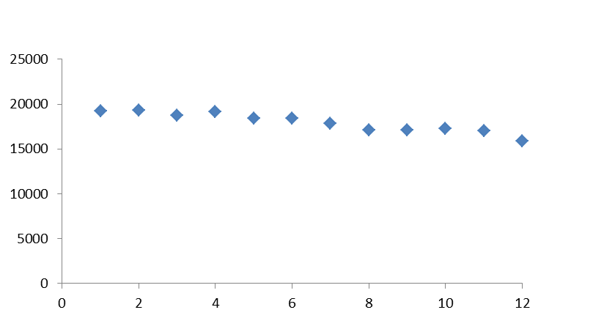

Рисунок 3 - Поле корреляции

t, месяц.

Внешний вид поля корреляции наряду с логическими рассуждениями позволяет выбрать аналитическое выражение, отражающее зависимость уровня цены на товар от фактора времени - прямолинейная зависимость:

*P (t) = a + bt,* (20)

где *a, b* - параметры уравнения связи.

3. Расчет параметров модели.

Определим параметры модели методом наименьших квадратов:

(21)



где n - число наблюдений (объем выборки).



Решив уравнение, получим: *a* = 21527,2; *b* = - 493,3; *P* = 21527,2 - 493,3 *t.* Построим по полученному уравнению теоретическую линию регрессии.

*Pi*, тыс.руб.

t, мес.

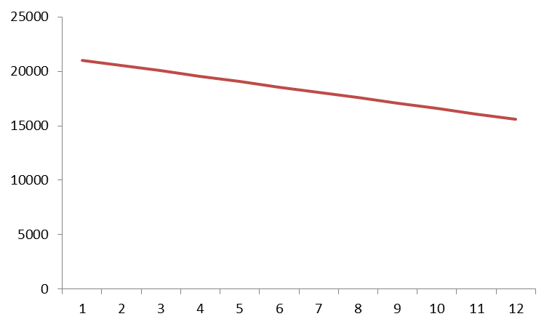

Рисунок 4 - Теоретическая линия регрессии

t, месяц

4. Формирование модели, интерпретация результата.

Для количественной оценки колеблемости цен рассчитаем коэффициент аппроксимации:

(22)



где *Ка* - коэффициент аппроксимации;

*Pi* - фактический уровень цены в *i*-ом периоде;

*Pti* - аналитический выровненный уровень цены в *i*-ом периоде (рассчитанные по модели);

- средний уровень цены;



*n* - число наблюдений.

Расчеты *Ка* представлены в таблице 16.

Таблица 16 - Данные для расчета коэффициента аппроксимации

|  |  |  |  |  |
| --- | --- | --- | --- | --- |
| Месяц | *Pi* | *Pti* |  |  |
| 1 | 19250 | 21033,9 | -1783,9 | 3182299,21 |
| 2 | 19300 | 20540,6 | -1240,6 | 1539088,36 |
| 3 | 18700 | 20047,3 | -1347,3 | 1815217,29 |
| 4 | 19150 | 19554 | -404 | 163216 |
| 5 | 18390 | 19060,7 | -670,7 | 449838,49 |
| 6 | 18400 | 18567,4 | -167,4 | 28022,76 |
| 7 | 17830 | 18074,1 | -244,1 | 59584,81 |
| 8 | 17100 | 17580,8 | -480,8 | 231168,64 |
| 9 | 17110 | 17087,5 | 22,5 | 506,25 |
| 10 | 17240 | 16594,2 | 645,8 | 417057,64 |
| 11 | 17000 | 16100,9 | 899,1 | 808380,81 |
| 12 | 15880 | 15607,6 | 272,4 | 74201,76 |
| **Итого:** | **215350** | **219849** | **-4499** | **8768582,02** |



Коэффициент аппроксимации варьируется в диапазоне от 0 до 1. Так как *Ка* равен 0,05, то из этого следует вывод, что колебания цен весьма невелики. В целом из данного анализа следует тенденция плавного снижения цен на посудомоечные машины, характеризующаяся не слишком резкими скачками.

# 6. Прогнозирование рыночного спроса

Определение спроса и размера рынка включает оценку величины и структуры текущего действительного спроса и его перспективную оценку. Текущий спрос можно представить в виде общего количества конкретного товара, покупаемого по определенной цене на рынке за конкретный период.

При определении текущего спроса необходимо установить величину фактической реализации данного товара за предшествующие периоды. Отсутствие достоверной статистической информации о величине спроса и о влиянии на него различных факторов необходимо компенсировать экспертными оценками.

# 6.1 Прогноз по среднему проценту прироста показателя спроса

На основе ретроспективной статистической информации рассчитаем платежеспособный спрос на посудомоечные машины.

Прирост спроса рассчитывается за ряд периодов цепным методом в процентах:

(23)



где *Сi* - процент прироста спроса в периоде *i*;

- величина спроса в предшествующем периоде;



- величина спроса в последующем периоде.



Средний процент спроса равен:

(24)



где *n* - количество периодов в ряду динамики.

Тогда прогнозируемый спрос будет равен:

(25)



где *Cn+1* - прогноз на (*n+1*) период;

*dn* - величина спроса, соответствующая последнему периоду.

Расчеты представлены в таблице 17.

Таблица 17 - Прогноз по среднему проценту прироста показателя спроса

|  |  |  |  |  |  |
| --- | --- | --- | --- | --- | --- |
|  | Годы | | | | |
| 2006 | 2007 | 2008 | 2009 | 2010 |
| 1. Величина спроса, руб. | 950 000 | 1 300 000 | 1 700 000 | 2 000 000 | - |
| 2. Прирост спроса, % | - | 36,84 | 30,77 | 17,65 | - |
| 3. Средний % прироста спроса | - | - | - | - | 28,42 |
| 4. Прогноз спроса | - | - | - | - | 2 568 400 |

Прогнозируемый уровень спроса на 2010 год по среднему проценту его прироста составит 2568400 руб. Резкое снижение спроса в 2009 году обусловлено экономическим кризисом. В связи с этим покупатели приобретали большей частью товары общего потребления (продукты питания, бытовая химия и др.), а покупку других товаров не первостепенной важности отложили до лучших времен.

# 6.2 Прогноз на основании экспоненциального взвешенного среднего

Для построения прогноза по данному методу зададим начальную оценку прогноза. Дальнейшее прогнозирование осуществляется при поступлении новых данных.

Текущий прогноз на будущий период может быть рассчитан по формуле:

(26)



где *dT* - спрос текущего периода T;

*UT-1* - прошлый прогноз текущего периода;

*а* - коэффициент, убывающий во времени по экспоненциальному закону.

На практике рекомендуется выбирать значение коэффициента *а* из интервала [0,05; 0,3]. Предпочтительнее брать более высокое значение коэффициента *а.* В нашем курсовом проекте принимаем *а* = 0,2. Это гарантирует более быстрое достижение фактического уровня спроса при поступлении новых данных, чем при низкочувствительном прогнозе.

Спрос текущего периода рассчитан в таблице 17, результаты прогнозирования по экспоненциальному взвешенному среднему представлены в таблице 18.

Таблица 18 - Прогноз спроса по методу экспоненциального взвешенного среднего

|  |  |  |  |  |  |
| --- | --- | --- | --- | --- | --- |
| Показатели | Периоды | | | | |
| 2006 | 2007 | 2008 | 2009 | 2010 (прогноз) |
| 1. Спрос текущего периода, *dT* | 950 000 | 1 300 000 | 1 700 000 | 2 000 000 | - |
| 2. Прошлый прогноз текущего периода, *UT-1* | 1 045 000 | 1 026 000 | 1 080 800 | 1 204 640 | 1 363 712 |
| 3. | 190 000 | 260 000 | 340 000 | 400 000 | - |
| 4. | 836 000 | 820 800 | 864 640 | 963 712 | - |
| 5. Текущий прогноз на будущий период (стр.3+стр.4) | 1 026 000 | 1 080 800 | 1 204 640 | 1 363 712 | - |

Причиной расхождения в прогнозах является неточный первичный прогноз на 2006 год и то, что функция экспоненты не соответствует столь быстрому росту рынка. Экспоненциальный прогноз имеет смысл при прогнозировании на рынках с затухающим ростом (стабилизирующихся). Следует придерживаться прогноза по среднему проценту прироста показателя спроса, это обуславливается перспективами дальнейшего быстрого роста рынка посудомоечных машин и оптимистичной оценкой экспертов в данной области.

# 7. Анализ поведения покупателей на рынке

В данном разделе курсового проекта проводится определение структуры покупателей по признаку мотива покупки. Выявление поведения покупателей.

# 7.1 Разработка моделей покупательских предпочтений

Разработаем по результатам опроса покупателей модель покупательских предпочтений (таблица 19).

Таблица 19 - Модель покупательских предпочтений

|  |  |  |  |  |  |  |  |
| --- | --- | --- | --- | --- | --- | --- | --- |
| Группы покупателей с денежным доходом | Число опро-  шенных,  % к  итогу | Цена  товара | Распределение покупателей, % | | | | |
| По цене покупки,  % | По времени признания товара | | | |
| раннее | среднее | позднее | итого |
| Низкий | 20 | Низкая  Высокая  Итого: | 65  35  100 | 0  0 | 63  22 | 37  78 | 100  100 |
| Средний | 55 | Низкая Высокая  Итого: | 45  55  100 | 25  12 | 57  48 | 18  40 | 100  100 |
| Высокий | 25 | Низкая Высокая Итого: | 40  60  100 | 50  40 | 45  52 | 5  8 | 100  100 |
| Всего: | 100 |  |  |  |  |  |  |

Как видно из таблицы 19, наибольшую группу составляют покупатели со средним уровнем дохода. Это объясняется тем, что посудомоечная машина является для многих не первостепенно важным приобретением из бытовой техники, как например холодильник или стиральная машина. По степени признания наиболее раннее следует у группы покупателей с высоким доходом. Покупатели со средним и низким уровнем дохода раньше обращают внимание на товар с более низкой ценой.

Американцы и европейцы считают посудомоечную машину (наряду с холодильником и плитой) одним из предметов первой необходимости.

Ситуация в России диаметрально противоположная - посудомоечные машины воспринимаются скорее как излишество. Их доля продаж на фоне прочей бытовой техники не превышает 2-3%. И это несмотря на то, что, по статистике, в семье из четырех человек посудомоечная машина позволяет сэкономить в год свыше 200 часов! Среди причин столь низкой популярности этого вида техники среди россиян - такие мифы:

Ручная мойка гораздо эффективнее мытья в посудомоечной машине.

Опровержение: на самом деле последние научные изыскания показали, что посуда, вымытая в посудомойке, в 1000 раз чище. Например, при мытье хрусталя или стекла вручную вы никогда не добьетесь тех яркости и блеска, что при мытье в посудомойке.

Посудомоечная машина - развлечение для богатых.

Опровержение: разумеется, посудомоечная машина стоит дороже кухонного комбайна, однако не дороже стиральной машины и уж точно дешевле холодильника.

Так что если вы не хотите понапрасну тратить драгоценные годы вашей жизни, посудомоечную машину купить надо обязательно.

# 7.2 Анализ уровня удовлетворенности покупателей

Успех коммерческой деятельности предприятия зависит от того, насколько удовлетворен покупательский спрос. На основе опроса репрезентативной группы покупателей проведем анализ уровня удовлетворенности спроса ведущими продавцами посудомоечных машин в Кургане.

Показатель уровня удовлетворенности спроса определим по модели с "идеальной точкой":

, (26)



где *Q* - оценка потребителями товарного предложения предприятия;

*Wi* - важность для потребителей *i*-й характеристики товарного предложения;

*Bi* - оценка *i*-й характеристики товарного предложения с точки зрения потребителей;

*Ii -* идеальное значение *i*-й характеристики с точки зрения потребителей;

*r* - показатель, означающий при *r =* 1 постоянную, а при *r =* 2 убывающую граничную пользу.

Сведем результаты опроса в таблицу 20.

Таблица 20 - Оценка удовлетворенности покупателей

|  |  |  |  |  |  |
| --- | --- | --- | --- | --- | --- |
| Характеристика товарного предложения | *Wi* | *Bi* | *Ii* | Тенденции | Удельный вес ответов по оценке тенденции, % |
| 1. Ассортимент товаров | 6 | 5 | 10 | Улучшение | 20 |
| Без изменений | 75 |
| Ухудшение | 5 |
| 2. Качество предлагаемых товаров | 9 | 7 | 10 | Улучшение | 25 |
| Без изменений | 70 |
| Ухудшение | 5 |
| 3. Цена товара | 8 | 6 | 10 | Улучшение | 65 |
| Без изменений | 25 |
| Ухудшение | 10 |
| 4. Уровень сервиса | 7 | 4 | 10 | Улучшение | 15 |
| Без изменений | 60 |
| Ухудшение | 25 |



При максимальном значении *Qmax* = 300. Данный показатель показывает уровень удовлетворенности покупателей основными характеристиками товар-ного предложения: при *Qmin* = 0 оно удовлетворено максимально, при *Qmax* = 300 - минимально (следует сказать, что *Qmax* зависит от оценки важности потребителями той или иной характеристики).

*Q* = 131 - отсюда можно сделать вывод, что покупательские потребности удовлетворены больше, чем наполовину.

Оценка тенденций:

Ассортимент товаров. В основном его оценивают как не меняющийся (75%), что объясняется постоянным широким ассортиментным рядом в торгующих посудомоечными машинами организациях (ширина 45 и 60 см, компактные, встраиваемые; различные цвета, в основном белые и серебристые). Также прослеживается тенденция улучшения ширины ассортимента, нежели его ухудшения (20 и 5% соответственно), что можно расценить в целом как позитивную тенденцию. В то же время остаются покупатели не полностью удовлетворенные предлагаемым ассортиментом продукции (цветовая гамма кухонного гарнитура как правило у всех различная и многие стараются подбирать бытовую технику одного цвета с ним).

Качество предлагаемых товаров. В основном приобретаются "посудомойки" широко известных брендов, производители которых дорожат своей репутацией. Процент возврата в связи с браком довольно низкий. Многие покупатели пользуются посудомоечной машиной уже не один год. Правильный уход и соблюдение правил пользования позволяет продлить срок службы любой техники.

Цена товара. Потребители подтвердили тенденции, рассмотренные ранее, рынок плавно снижает цены на посудомоечные машины. Иногда правда случается повышение цены (экономический кризис или маркетинговый ход), но как правило устаревание модели ведет к снижению цены на нее.

Уровень сервиса получил самую негативную оценку потребителей, и эта тенденция по большому счету не меняется, причиной этого может являться нежелание продавцов тратить деньги и время на сервис, что говорит о пока недостаточно высокой конкуренции на рынке.

# 8. Проектирование стратегии конкуренции предприятия

Предложим стратегии (активной или пассивной направленности) для трех предприятий типичных для той или иной рыночной доли (претендент на лидерство, последователь, аутсайдер) с использованием матрицы конкурентных преимуществ (Таблица 21).

Таблица 21 - Матрица конкурентных преимуществ

|  |  |  |
| --- | --- | --- |
| Позиция на рынке | Упреждающие стратегии | Пассивные стратегии |
| Лидер рынка | "Захват"  "Защита" | "Перехват"  "Блокировка" |
| Претенденты на лидерство | "Атака"  "Прорыв" | "Окружение"  "Следование по курсу" |
| Избегающие прямой конкуренции | Сосредоточение "сил на участке" | "Сокращение позиций"  "Обход" |

1. Представитель фирмы "Эльдорадо" по ул. Омская - единственный из всех торгующих "посудомойками" организаций является претендентом на лидерство, судя по рыночной доле (25%) и лидером рынка по сравнению с остальными. Из занимаемого данным предприятием положения следует выбор упреждающей стратегии "захват" - расширение глобального спроса на посудомоечные машины путем использования продуктового или ценового лидерства, поиска новых потребителей, увеличения интенсивности потребления и др. Данная стратегия относится ко всей компании "Эльдорадо", в том числе и филиалу по ул. Зорге. Причины выбора стратегии:

компания "Эльдорадо" является лидером на рынке продажи посудомоечных машин в Кургане;

курганский филиал является частью большой федеральной сети, с крупными финансовыми и товарными возможностями;

емкость рынка велика и он достаточно свободен.

2. Очень близок к претенденту на лидерство "М-Видео" с рыночной долей 19%. Его конкурентной стратегией является "атака" - использование достигнутого над лидером превосходства (продуктового или ценового) для установления конкурентного преимущества. Причины:

данная организация также является представителем федеральной сети и обладает такими же возможностями как и "Эльдорадо";

в ассортимент предложенной компанией продукции входят не только посудомоечные машины, но и множество других бытовых приборов, имеющих спрос у потребителей;

может претендовать на лидерство при более активной политике.

3. "Эксперт" - еще один филиал федеральной торговой сети. Его конкурентная стратегия "окружение" - постепенное накопление преимуществ перед лидером путем определения его слабых мест, обход конкурента с разных сторон. Причинами такого выбора стратегии стали:

сильная конкуренция, представленная крупными торгующими сетями на рынке;

подобный товар как у конкурентов.

Конкурентная стратегия предприятий нацелена на формирование конкурентных преимуществ.

Для выше перечисленных фирм характерна стратегия лидерства на основе низких издержек (матрица М. Портера). Все действия и решения предприятия направляются на сокращение затрат. Прочие характеристики (качество, сервис) являются подчиненными. Конкурентные преимущества: дополнительный рост объема продаж и получение сверхприбыли за счет уменьшения рыночной доли конкурентов с более высокой ценой на аналогичные товары; гарантии получения прибыли в случае, если потребители смогут снизить цены у ближайших конкурентов; хорошие условия для создания имиджа добросовестного и надежного партнера, заботящегося о бюджете потребителя.

4. "ТП" и "Кухни и техника" - магазины бытовой техники, открытые местными курганскими предпринимателями, первыми, кто начал реализацию бытовой техники. Их стратегии "сохранение позиций" - поддержание постоянства в рыночной деятельности, не вызывающей внимания конкурентов (статус-кво) и "**Сосредоточение сил на выгодных участках" -** выбор сегментов рынка, не привлекающих внимание более сильных конкурентов. Причины:

"Товарищество предпринимателей" - единственные в городе, имеющие собственный авторизованный сервисный центр, службу доставки и продающие технику не только в кредит, но и в рассрочку;

в отличие от федеральных сетей, "ТП" выделяют пенсионеров из общего списка покупателей, предоставляя им специальные скидки и предложения;

организация иных видов деятельности (услуги фотопечати), реализация не только бытовой техники, но и косметики (Ив Роше) и собственной газеты (Торговая площадь).

Для данного предприятия по М. Портеру характерна стратегия дифференциации - обработка нескольких сегментов рынка и достижение там особого положения. Конкурентные преимущества: усиление позиции на рынке благодаря разрушению стратегий конкурентов в области локализации рынка за счет разнообразия предлагаемой продукции и лояльности потребителя; возможность вытеснения товаров-заменителей путем укрепления связей с потребителями; хорошие условия для создания имиджа добросовестного партнера, заботящегося о потребителях и их специфических запросах.

# Заключение

В данном курсовом проекте были освоены методики анализа конъюнктуры товарного рынка. В первых двух разделах был проведен анализ масштаба и потенциала рынка, и по результатам 2009 года рынок посудомоечных машин можно назвать стабильным. Тем не менее, диагностика конкурентной среды по четырехдольному показателю (*CR4*= 0,74 < 0,75) и индексу Герфиндала-Гиршмана (*I* = 1776) показала некоторую монополизированность рынка. Далее был проведен анализ конкурентных стратегий и поведения предприятий, в ходе которого были выявлены лидеры рынка ("Эльдорадо", "М-Видео"), а также проведен анализ потребительского потенциала - рассчитана емкость рынка равная 462 шт. и оценена привлекательность рынка в целом.

В третьем разделе курсового проекта проводился анализ сбалансированности рынка торговли компьютерами в Кургане, на основе которого был сделан вывод: рынок находится в стадии стабильности, наблюдается стабильность поставок, продажи и товарных запасов. Сравнив характеристики перспектив развития бизнеса за предшествующий, текущий и базовый периоды можно сделать, что продолжение бизнеса на данном рынке выгодно и перспективно.

В четвертом разделе был проведен анализ тенденций устойчивости посредством факторного анализа товарооборота и определения тенденции развития рынка. Выявлена тенденция: прирост товарооборота, который в большей степени связан с изменением количества проданных товаров, а уже потом с изменением цен, для выявления данной тенденции был применен метод разработки трендовой модели.

В пятом разделе был проведен анализ ценовой ситуации: найдена средняя цена на посудомоечную машину (16708 руб. за одну шт.) и рассчитаны показатели колеблемости цен (коэффициент вариации 0,03%). Также было проведено исследование колеблемости цен в динамике и изменения их уровня во времени.

В шестом разделе курсового проекта было проведено прогнозирование рыночного спроса двумя методами: прогноз по среднему проценту прироста показателя спроса и прогноз на основании экспоненциального взвешенного среднего (2568400 и 2160000 руб. соответственно), на основе которых был сделан прогноз спроса на 2010 год, где наблюдаются расхождения.

В седьмом разделе был проведен анализ поведения покупателей на рынке и удовлетворения покупательских потребностей (*Q* = 131), на основе чего был сделан вывод о том, что покупательские потребности удовлетворены больше, чем наполовину. Установлены поведенческие особенности покупателей и их мнения относительно тенденций развития рынка.

В восьмом разделе на основе результатов анализа предшествующих разделов было осуществлено проектирование стратегий конкуренции торгующих организаций, сделаны предложения по поведению их на рынке.

# Список литературы

1. Багиев Г.Л., Тарасевич В.М., Анн Х. Маркетинг: Учебник для вузов. /Под общей редакцией Г.Л. Багиева.3-е из. - СПб.: Питер, 2005.
2. Голубков Е.П. Маркетинговые исследования: теория, практика и методология. - М.: Финпресс, 2004.
3. Титова Н.Е., Кожаев Ю.П. Маркетинг: Учебное пособие для студ. высш. учеб. заведений. - М.: Гуманитарный центр ВЛАДОС, 2003.
4. "Мониторинг товарных рынков" Бородко Т.Л., Беляцкий Н.П., - Маркетинг в России и за рубежом №5/2003.
5. Ресурсы сети Интернет:

byt. potrebitel.ru

ru. wikipedia.org

www.economic. kurganobl.ru

www.massinfo.ru

www.kurgan.ru

www.mojgorod.ru

www.market-journal.com

www.businesstat.ru

www.bishelp.ru

www.hi-edu.ru

www.electroklad.ru

www.marketopedia.ru, статья от 17.01.10 "Маркетинговые стратегии"

zags. kurganobl.ru